BC/NW 2007, №2, (11) :5.1

АНАЛИЗ СЕТЕВЫХ ХАРАКТЕРИСТИК
ПРОТОКОЛА CSMA/CD

Л. И. Абросимов А.Н. Мухин

(Москва, Московский энергетический институт (ТУ), Россия)

В сетях передачи данных корпоративных вычислительных сетей (КВС) России широкое распространение получил протокол CSMA/CD, который обладает хорошими оценками по критерию стои-мость/быстродействие. В связи с тем, что пользователи в своей практической работе используют аудио- и видеотрафик, повышаются требования к качеству каналов передачи данных. Поэтому возникает необходимость в количественной оценке фактической пропускной способности каналов, использующих протокол CSMA/CD.
К паспортным характеристикам канала относится скорость передачи данных, измеряемая в битах/секунду, которая определяется конструктивными параметрами. Однако, протокол CSMA/CD вносит свои существенные коррективы из-за необходимости повторной передачи кадров при коллизии кадров, которая количественно оценивается вероятностью столкновений и зависит от большого количества параметров, определяющих функционирующую КВС.
Задача исследования может быть сформулирована следующим образом. Требуется определить зависимость вероятности столкновений кадров от интенсивности поступления кадров и от их длины.
Решение поставленной задачи осуществляется экспериментально и предусматривает выполнение следующих этапов:
1) Создание экспериментального стенда, оснащенного необходимыми аппаратными и программными средствами, позволяющими фиксировать базовые параметры.
2) Разработка средства преобразования базовых параметров в иследуемые характеристики.
3) Разработка плана эксперимента.
4) Обработка экспериментальных данных и анализ результатов.
Экспериментальный стенд, представленный на рис.1, состоит из 4 PC-совместимых машин : PC1 (PentiumI, MMX 200 MHz. ОЗУ 160 Мбайт; сетевая карта Intel 21041; CDROM; OC - Windows 2003 Server, SUSE Linux 10.0); PC2 (Pentium II, 233 MHz, ОЗУ 288 Мбайт, сетевая карта Intel 21041, CDROM, ОС Windows 2000); PC3 (Pentium II, 233 MHz, ОЗУ 288 Мбайт, сетевая карта Realtek 8139, CDROM, ОС LinuxRedHat 8.0); Измерителя (Pentium IV, 1,8 GHz, ОЗУ 788 Мбайт,сетевая карта Realtek 8139, CDROM, ОС - Windows 2003 Server, LinuxRedHat 8.0), а также концентраторов: SURECOM EtherPerfect 508T(HUB1) и PrimeDual. Логическая топология стенда – общая шина со скоростью С передачи 10 Мб/с.
Комплекс программных средств включает в себя: настраиваемый генератор трафика (tg); измеритель коллизий (локальный на отдельном хосте 8139too и локальный на концентраторе HUB2 - stat6); программу обработки статистики(ethereal).
Рисунок 1 – Структурная схема эспериментального стенда

Для того, чтобы численно определить зависимость вероятности возникновения коллизий от интенсивности поступления кадров и от их длины необходимо вначале получить базовые параметры: длину L поля данных кадра (Length); количество N кадров; количество N_{q} коллизий; время T передачи N кадров; Np – количество абонентов.
Из них: длина L поля данных кадра и количество N кадров являются задаваемыми величинами, количество N_{q} коллизий и время T передачи N кадров являются измеряемыми величинами.
Вероятность P успешной передачи N кадров от каждого абонента вычисляется по формуле: P=1 – Nq/(N*Np+Nq); (1)
Эксперимент проводится поэтапно.
1) Станции PC1, PC2, PC3 с запущенными на них программными генераторами сетевого трафика заполняют среду передачи данных кадрами согласно определенной дисциплине подачи кадров в сеть.
2) Станция-Измеритель является слушателем среды и накапливает статистику по всем транзакциям, переданным по сегменту.
3) Дисциплина подачи кадров в сеть определяется серией эксперимента.
В серии 1 исследуется зависимость частоты возникновения коллизий от длины поля данных кадра при дисциплине подачи кадров в сеть, представленной на рисунке 2.
Рисунок 2 – Режим подачи кадров в сеть для серии экспериментов 1
Период Т передачи кадра вычисляется по формуле:Т=t1+t2; (2)
где t1 – время передачи кадра t1=(Length*8)/C ; t2 – время межкадрового интервала ( t2=9,6 мкс );
В серии 2 выявляется зависимость частоты возникновения коллизий от интенсивности поступления заявок при постепенном насыщении сегмента по дисциплине подачи кадров, представленной на рисунке 3.
Рисунок 3 – Режим подачи кадров в сеть для серии экспериментов 2
Для режима 2 время Т может варьироваться при неизменных значениях параметров t1 и t2. Величина интенсивности поступления заявок λ =1/T.
В серии 3 исследуется зависимость частоты возникновения коллизий от длины поля данных при постепенном насыщении сегмента. Дисциплина подачи кадров в сеть аналогична представленной на рисунке 3.
Результаты проведенной серии 1 экспериментов представлены в таблице 1. При таком режиме подачи кадров величина загрузки сегмента будет близка к 1 в случае одной станции – генератора сетевого трафика и больше 1, если генераторов несколько.
Таблица 1 – Результаты серии 1 экспериментов
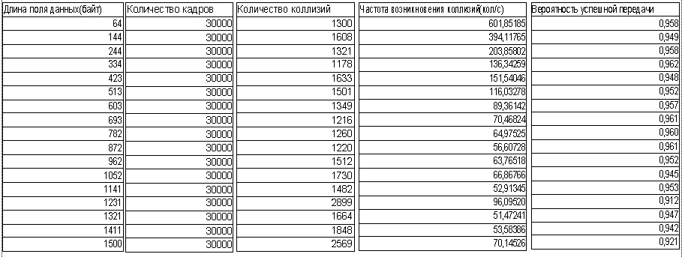
Результаты проведенной серии 2 экспериментов представлены в таб-лице 2 для длины поля кадра равной 144 байтам. Изменение Т позволило изменять интенсивность поступления кадров в сеть. Следует отметить, что в данном эксперименте количество поступивших для передачи кадров не равно количеству обслуженных, так как когда интенсивность входного трафика превышает пропускную способность канала, неотправленные кадры хранятся в буфере.
В серии 3 экспериментов исследовалась зависимость частоты возникновения коллизий от длины L поля данных при постепенном насыщении сегмента. Результаты представлены в таблице 3.

Таблица 2 - Результаты серии экспериментов 2. Длина поля данных равна 144 байт.
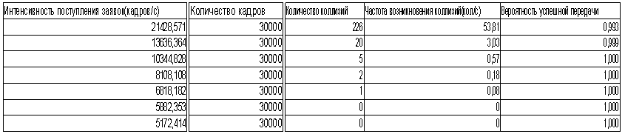

Таблица 3 – Результаты серии 3 экспериментов.
Время передачи одного кадра Т=1259мкс
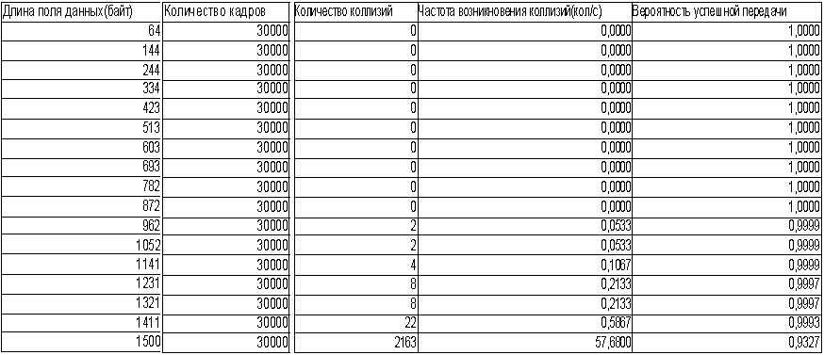

ЗАКЛЮЧЕНИЕ
1. Предложенная методика позволила определить вероятности столкновений для канала со скоростью передачи 10 Мб/с.
2. Целесообразно исследовать влияние длины канала и количества пользователей на вероятность столкновений.
3. Перспективным может быть использование предложенного продхода при исследовании характеристик беспроводных локальных сетей, построенные на основе протокола CSMA/CA.

Литература
1. Мухин А.Н., Абросимов Л.И. Измерение характеристик протокола CSMA/CD.// 13-я Международная научно-техническая конференция студентов и аспирантов «Радиоэлектроника, электротехника и энергетика»:тезисы докладов. 1-2 марта 2007г. Т. 1. – М.: Издательство МЭИ, 2007. С. 414 – 415.
2. Клейнрок Л. Вычислительные системы с очередями.- М.:Мир.1979.
3. Танненбаум Э. Компьютерные сети.- СПб.:Питер, 2002.

